LU1IN021

Rapport d’analyse fonctionnelle


MailBox
Boîte aux lettres connectées

Groupe 3 :

- William GOUDALO
- Ylhan FONTAINE
- Nina MPOY

___________Sommaire___________

- Introduction………………………………………………………….... 3
- Schéma général du projet…………………………………………… 4
- Scénarios d’usage……………………………………………………. 5
- Fonctionnalités principales et secondaires………………………… 6
- Planning prévisionnel………………………………………………… 9

1. Introduction

INTRO
.
.
.
.
.
.
.
.
.
.
.
.
.
.
.
.
.
.
.
.
.
.
.
.
.
.
.
.
.
.
.
.
.
.
.
.
.
.

2. Schéma général du projet

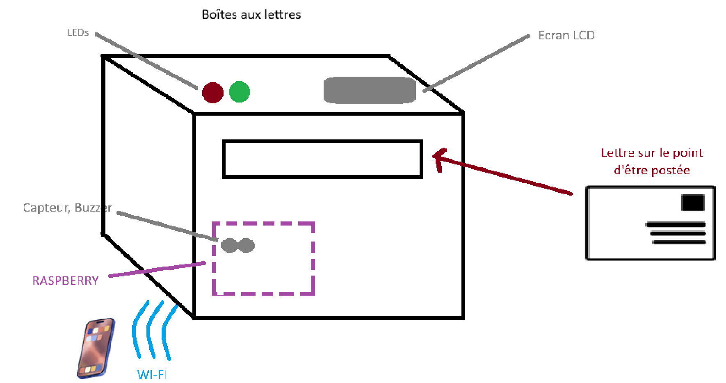

Le schéma ci-dessus est une représentation quasiment fidèle du projet final.
L’objet disposera de :

- Raspberry Pi OS
- Grove Ultrasonic Ranger
- 2 LEDs
- RGB LCD
- Grove Buzzer
- Grove Button

Au cœur du dispositif se trouvera un Raspberry Pi connecté au Wi-Fi. Un capteur à ultrason (Grove Ultrasonic Ranger) connecté à ce dernier mesure en permanence la distance jusqu’au fond de la boîte. Une variation brutale et soudaine de cette distance indique l’insertion d’un courrier. Pour indiquer l’arrivée d’un courrier de manière physique et visible, un buzzer (Grove Buzzer) émet un son, de plus les LEDs indiquent l’état de la boîte : la LED verte est allumée si la boîte est bien vide sinon la rouge s’allume. Aussi, une interaction physique s’ajoute au projet : un bouton poussoir (Grove Button) permet à l’utilisateur de signaler qu’il a vidé la boîte. Un écran (RGB LCD) indique également le nombre de lettres stockées dans la boîte.
Tous les évènements sont enregistrés et horodatés dans une base de données (SQlite) hébergée sur le Raspberry Pi. Ces données peuvent être consultées sur un Site Web responsive développé grâce au framework FastAPI qui au même titre permet à l’utilisateur de consulter l’état de sa boîte, de gérer son compte et d’annoter son courrier.

3. Scénarios d’usage

Scénario 1 : détection et notifications d’un nouveau courrier

Une lettre est insérée dans la SmartBox et le capteur ultrason détecte une brusque diminution de la distance mesurée que le Raspberry va interpréter cela comme un événement “Nouveau courrier”. Il enregistre cet évènement avec la date et l’heure dans la base de données tout en activant la LED rouge et le buzzer brièvement servant de notification locale. L’écran met ainsi à jour le nombre de courriers, il augmente alors de 1. Le Site Web est lui aussi mis à jour : une notification “Nouveau courrier !” apparaît sur le tableau de bord de l’utilisateur.

Scénario 2 : consultation des données à distance et annotation de la lettre

L’utilisateur reçoit une notification sur son téléphone, il ouvre l’application web MailBox et se connecte en entrant son identifiant et son mot de passe, sécurisant ainsi l’accès aux données. La page d’accueil lui montre un statut “Courrier détecté” et une icône “historique” donnant accès à la liste de lettres reçues. La dernière vient d’être reçue, elle est alors par défaut non annotée, pour indiquer son objet l’utilisateur ajoute alors dans le champ de texte correspondant “Mise en demeure URSSAF” puis sauvegarde : la base de données est mise à jour avec l’objet de la lettre.

Scénario 3 : vidage de la boîte aux lettres

L’utilisateur appuie sur le bouton de sa boîte aux lettres physique après avoir vidé son contenant, le Raspberry Pi enregistre l'événement “Boîte vidée”, éteint la LED rouge et allume la LED verte. L’écran LCD remet à 0 le nombre de courriers contenus dans la SmartBox. Finalement le site web affiche le statut de la boîte comme “Boîte vide”.

Scénario 4 : recherche dans l’historique du courrier

L’utilisateur se connecte au site MailBox et se rend dans la section historique. Il utilise le champ de recherche d’objet et tape “Avis de contravention” : le site interroge alors la base de données et affiche tous les courriers dont l’objet contient “Avis de contravention”, avec leurs dates de réception.

Scénario 5 : création d’un compte

Un nouvel utilisateur souhaite brancher et configurer sa SmartBox, il se rend alors sur le Site Web MailBox puis clique sur “Créer un compte” et remplit le formulaire. Il crée alors un mail, un nom d'utilisateur et ainsi qu’un mot de passe : ces informations sont sauvegardées dans la table “utilisateurs” de la base de données. Il peut maintenant se connecter et associer son compte à sa boîte aux lettres.

4. Description des fonctionnalités

Fonction n° | Nom | Description | Ce sur quoi  agit la fonction | Importance
F1 | Mesurer le niveau de la boîte | Le raspberry lit en continu la distance via le capteur à ultrasons | grove ultrasonic  raspberry | 1
F2 | Changer l'état des LEDs | Allumer la led verte (vide) ou rouge (plein) en fonction de la mesure | raspberry  LEDs | 1
F3 | Détecter l'insertion d'un courrier | Analyser les données du capteur pour détecter une variation soudaine, caractéristique de l'ajout d'un objet | grove ultrasonic  raspberry | 1
F4 | Notifier l'arrivée de courrier | Déclencher le buzzer et enregistrer un événement “nouveau courrier” dans la base de données | buzzer  BdD  Raspberry  ecran LCD | 2
F5 | Gérer l'appui sur le bouton | Détecter que l'utilisateur a appuyé sur le bouton pour signaler le vidage de la boîte | button  Raspberry  LED  ecran LCD | 2
F6 | Mettre à jour l’état “vide” | Lorsque le bouton est appuyé changer l'état de la boîte pour vide dans le système et la base de données | BdD  LEDs  ecran LCD | 2
F7 | Stocker les événements | Sauvegarder tous les événements (nouveau courrier vidage) avec un horodatage dans la base de données | BdD | 1
F8 | Authentifier un utilisateur | Vérifier le login et mot de passe d'un utilisateur qui tente de se connecter au site web | BdD  site web | 3
F9 | Afficher le statut de la boîte | Sur le site web, montrer à l'utilisateur connecté si sa boîte est vide ou pleine | site web  BdD | 2
F10 | Afficher l'historique des lettres | Présenter à l'utilisateur une liste chronologique de toutes les lettres détectées | site web  BdD | 3
F11 | Saisir l'objet d'une lettre | Permettre à l'utilisateur de modifier et sauvegarder l'objet d'une lettre dans l'historique | site web  BdD | 3
F12 | Rechercher dans l'historique | Filtrer l'affichage de l'historique en fonction d'un mot clé (dans l’objet) ou d'une date | site web  BdD | 4
F13 | Créer un compte utilisateur | Enregistrer un nouvel utilisateur dans le système via un formulaire web | site web  BdD | 3

5. Planning prévisionnel

 | sem 1  27/10 | sem 2 | sem 3 | sem 4 | sem 5 | sem 6 | sem 7 | sem 8  15/12
Ylhan |  |  |  |  |  |  | Tests | Soutenance
William |  |  |  |  |  |  | Tests | Soutenance
Nina |  |  |  |  |  |  | Tests | Soutenance

